Základní škola a praktická škola Veselí nad Moravou, příspěvková organizace
sídlo: 698 01 Veselí nad Moravou, Kollárova 1045, IČ: 70840385, tel./fax: 518 322 216

Slavnostní zahájení nového školního roku 2022/2023
proběhne
ve čtvrtek 1. září 2022 v 8.00 hod.
v jídelně naší školy.
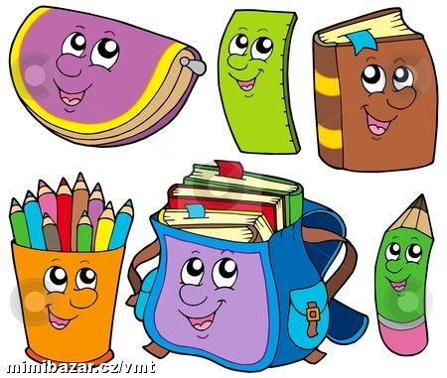

Už se na Vás moc těšíme.

